РЕЕСТР
произведений монументального и монументально-декоративного искусства
г. Шклова и Шкловского района

№  п/п | Фотография | Место нахождения  (населенный пункт,  адресная  информация, GPS координаты) | Название произведения монумен-  тального или  монументально-  декоративного искусства | Тематика и описание  произведения искусства* | Год создания  (реконструкции) | Сведения об авторе  (коллектив авторов) | Собственник, землепользователь  земельного участка на территории  которого находится произведение  искусства,  юридическое лицо,  на балансе которого находится  произведение искусства | Шифр  историко-  культурной  ценности  (при наличии) | Номер воинского  захороне ния (при наличии) | Другая информа ция**
1 | 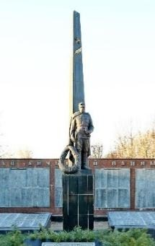 | г. Шклов | Мемориальный комплекс  «Память» | Скульптура солдата | 2000 год создания | авторы неизвестны | на балансе Шкловского УКП  «Жилкомхоз» | 513Д000572 | 3051

2 | 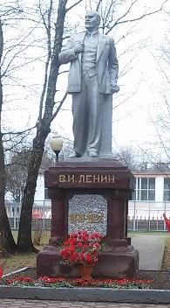 | парк  г. Шклова | Памятник В.И. Ленину |  | 1954 год создания | авторы неизвестны | на балансе ГУК  «Централизованная клубная система  Шкловского района»
3 | 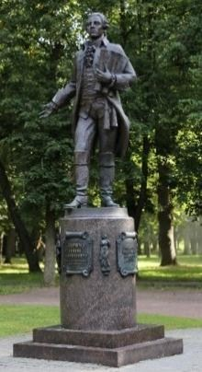 | парк  г. Шклова | Памятник  С.Г. Зоричу |  | 2007 год создания | О. Варвашеня, В.Слободчиков,  Ю.Градов | на балансе УК  «Шкловский районный историко-  краеведческий музей»
4 | 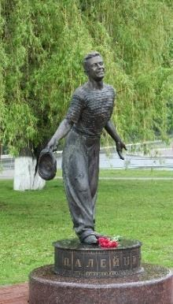 | площадь возле  районного  Дома культуры  г. Шклова.  54.209000,  30.290900 | Памятник известному актеру советского кино, уроженцу Шкловского района Алейникову П.М. |  | 2007 год создания | А.Павлючук | на балансе ГУК  «Централизованная клубная система  Шкловского района»

5 | 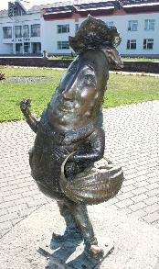 | площадь возле  районного  Дома культуры  г. Шклова.  54.208500,  30.290500 | Скульптурная композиция «Огурец» |  | 2007 год создания | А.Воробьев | на балансе ГУК  «Централизованная клубная система  Шкловского района»
6 | 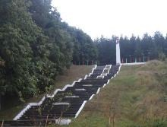 | г. Шклов,  левобережье реки Днепр.  54.21072221  9855,30.311  611109865 | Стела на левобережье р. Днепр  (в память защитников и освободителей Шкловского района, земляков - воинов, партизан, подпольщиков и мирных жителей, погибших в годы Великой Отечественной войны 1941 - 1945 годов и в ознаменование 35 -летия освобождения района от немецко - фашистских захватчиков) |  | 1979 год создания | авторы неизвестны | на балансе Шкловского УКП «Жилкомхоз»

7 | 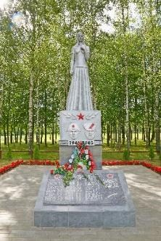 | аг. Александ рия  Шкловского района.  54.33863889 0073,30.280  222219979 | Памятник  «Скорбящая мать» | Скульптура женщины. Скульптурная  композиция из бетона сооружена в середине  20 столетия, на которой увековечены имена жителей  аг. Александрия, погибших в годы Великой Отечественной войны | 2000 год создания | авторы неизвестны | на балансе ОАО  «Александрийское»
8 | 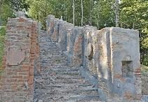 | г.Шклов возле  ул. Могилевс  кая | Памятный знак  «невинным жертва  Шкловского гетто» |  | 2022 год создания | Г.В.Франгулян | на балансе Шкловского УКП  «Жилкомхоз»
9 | 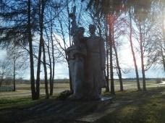 | Шкловский район,  д. Малый Старый  Шклов.  54.21091667 0368,30.239  944439984 | Скульптура солдата |  | год создания  неизвестен | авторы неизвестны | на балансе  Старошкловского сельисполкома

10 | 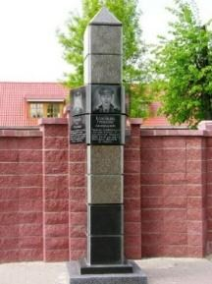 | Аллея  Героев  г. Шклова | Памятный знак погибшим воинам-  интернациона-  листам,  уроженцам  Шкловского района |  | 2005 год создания | Сиваев Г.Н. | на балансе Шкловского УКП «Жилкомхоз»
11 | 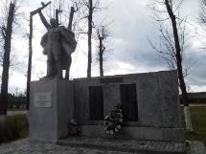 | Шкловский район,  д. Евдокимовичи | Скульптура солдата |  | Год создания  неизвестен | авторы неизвестны | на балансе Фащевского сельисполкома
12 | 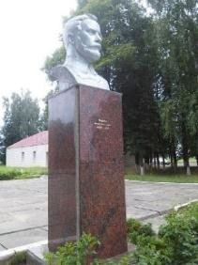 | Шкловский район,  д. Любиничи | Скульптура советского полководца  Фрунзе М.И. |  | год создания  неизвестен | авторы неизвестны | на балансе ОАО  «ЛюбиничиАгро»
13 | 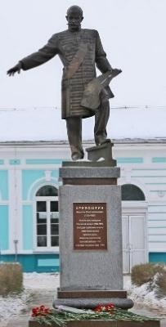 | вокзал  г. Шклова | Памятник  А.К.  Кривошеину |  | 2022 год создания | А.Павлючук | на балансе Шкловского УКП  «Жилкомхоз»

14 | 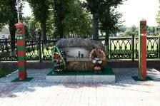 | ул. Советская г.Шклов | Памятный знак в честь  100-летия образования пограничных войск |  | 2018 год создания |  | на балансе Шкловского УКП  «Жилкомхоз»
15 | 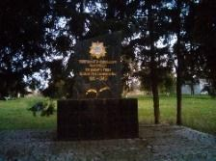 | на  территории ОАО  «Шкловский  льнозавод» | Памятник землякам,  погибшим в  годы Великой  Отечественной войны |  |  |  | на балансе ОАО «Шкловский льнозавод»
16 | 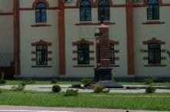 | возле ОАО «Бумажная фабрика «Спартак».  54.21294444  0134,30.297  750000362 | Памятник землякам,  погибшим в  годы Великой  Отечественной войны | Обелиск сооружен в память о рабочих  бумажной фабрики  «Спартак», погибших в годы Великой  Отечественной войны  1941-1945 гг. | 1975 год создания |  | на балансе ОАО «Бумажная фабрика «Спартак»
17 | 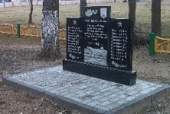 | аг. Большой Межник, Шкловский р-н | Памятник землякам, погибшим в годы Великой Отечественной войны |  |  |  | на балансе  Александрийского сельисполкома
18 | 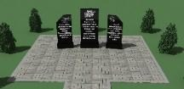 | аг. Городец, Шкловский р-н | Памятник землякам, погибшим в годы Великой Отечественной войны |  |  |  | на балансе  Городецкого сельисполкома

19 | 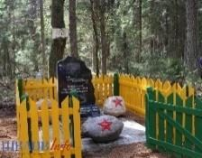 | д. Пруды,  Шкловский  р-он | Памятник советским воинам |  |  |  | на балансе Фащевского сельисполкома
20 | 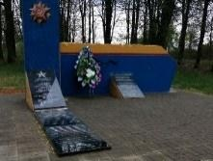 | д. Комаровка,  Шкловский -н | Памятник советским  воинам |  |  |  | на балансе  Каменнолавского сельисполкома
21 | 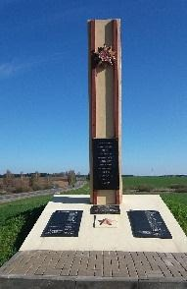 | аг. Добрейка, Шкловский р-н  54.099894,3  0.332607 | Памятник советским  воинам | Памятный знак сооружен в память советских воинов, погибших при форсировании реки Днепр в июне 1944 г. | 1984 год создания |  | на балансе Каменнолавского  сельисполкома
22 | 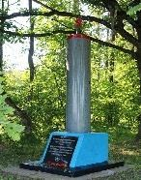 | д.Хотьково,  Шкловский р-н | Памятник  партизанам |  |  |  | на балансе  Александрийского сельисполкома

23 | 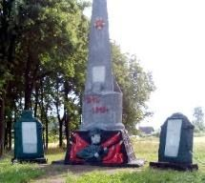 | д. Тудорово,  Шкловский р-н | Памятник землякам, погибшим в годы Великой Отечественной войны |  |  |  | на балансе  Старошкловского сельисполкома
24 | 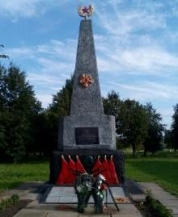 | д. Климовичи,  Шкловский р-н | Памятник землякам, погибшим в годы Великой Отечественной войны |  |  |  | на балансе  Старошкловского сельисполкома
25 | 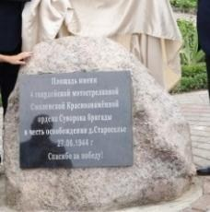 | аг. Староселье,  Шкловский р-н | Памятник 4 гвардейской  бригаде |  |  |  | на балансе  Александрийского сельисполкома
26 | 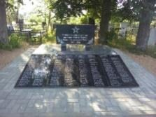 | аг. Ордать, Шкловский р-н  54.15458332  9857,30.675  805559579 | Памятник землякам, погибшим в годы Великой Отечественной войны. | Памятный знак из  гранита  сооружен в память воинам-  землякам,  погибшим в годы  Великой Отечественной войны  1941-1945 гг. | 1968 год создания |  | на балансе  Городищенского сельисполкома

27 | 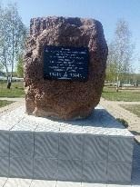 | аг. Говяды, Шкловский р-н  54.11266667  0331,30.112  055559716 | Памятник  подпольщикам | Памятный знак  подпольной  организации  "Патриот  Родины", действовавшей на  территории  Толкачевского  сельсовета в годы  Великой  Отечественной войны  1941-1945 гг. | 2015 год создания |  | на балансе ОАО «Говяды-агро»
28 | 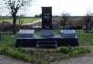 | д. Старая Водва,  Шкловский р-н  54.07680555  9829,30.198  555560191 | Памятник землякам, погибшим в годы Великой Отечественной войны | Памятный знак из  гранита  сооружен в память воинам-  землякам,  погибшим в годы  Великой  Отечественной войны  1941-1945 гг. | 1975 год создания |  | на балансе  Каменнолавского сельисполкома

29 | 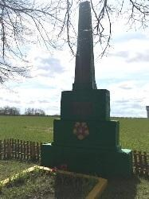 | д. Староселье,  Шкловский р-н | Памятник землякам, погибшим в годы Великой Отечественной войны |  |  |  | на балансе  Словенского сельисполкома
30 | 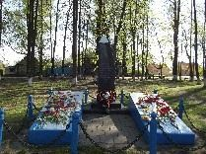 | д. Фащевка,  Шкловский р-н  54.15458332  9857,30.675  805559579 | Памятник землякам, погибшим в годы Великой Отечественной войны |  |  |  | на балансе  Фащевского сельисполкома
31 | 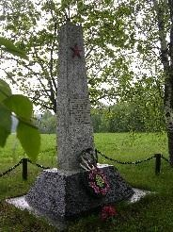 | д. Плещицы  (на берегу у Днепра)  54.103073,3  0.375558 | Памятник на месте переправы |  |  |  | на балансе  Фащевского сельисполкома
32 | 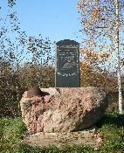 | вблизи  д. Старые  Стайки, Шкловский район 54.28934,30.  26613 | Мемориальный комплекс «Днепровский рубеж» |  | 2007 год создания |  | на балансе  Александрийского сельисполкома

33 | 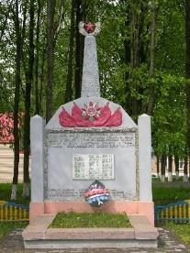 | д. Любиничи,  Шкловский р-н  54.31052777  9933,30.464  611110315 | Памятник землякам, погибшим в годы Великой Отечественной войны | Памятный знак из  кирпича и бетона  сооружен в память воинам-  землякам,  погибшим в годы  Великой  Отечественной войны  1941-1945 гг. | 1963 год создания |  | на балансе  Словенского сельисполкома
34 | 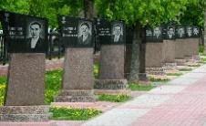 | г. Шклов | 5 памятников героям  Советского  Союза и  9 памятников героям Социалистичес кого труда на Аллее Героев г.Шклов |  |  |  | на балансе Шкловского УКП  «Жилкомхоз»
35 | 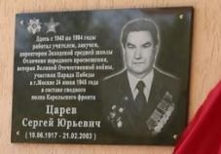 | д. Заходы (средняя школа), Шкловский р-н | Памятная доска «Царев С.Ю.» |  |  |  | на балансе ГУО «Заходская средняя школа Шкловского района»
36 | 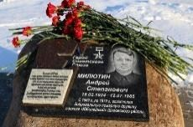 | г. Шклов | Памятная доска «Милютин А.С.» |  |  |  | на балансе Шкловского РОЧС

37 | 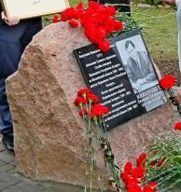 | аг. Фащевка, Шкловский р-н | Памятная доска «Микалуцкий  Е.П.» |  |  |  | на балансе  Фащевского сельисполкома
38 | 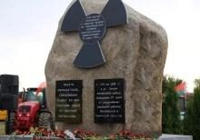 | аг. Говяды, Шкловский р-н | Памятник «Участникам ликвидации и жертвам радиационной аварии на Чернобыльской атомной электростанции» |  |  |  | на балансе ОАО «Говяды-агро»
39 |  | г. Шклов | Памятная доска  «Милиционер  Цодов И.И.» |  |  |  | на балансе Шкловского РОВД
40 | 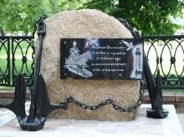 | г. Шклов | Памятная доска  Военным морякам Шкловщины |  |  |  | на балансе Шкловского УКП  «Жилкомхоз»
41 | 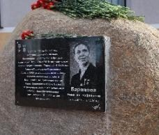 | аг. Городец, Шкловский р-н | Памятная доска  «Барановой  Н.М.» | Герой  Социалистического  Труда, бывшая  работница совхоза «Городец» |  |  | на балансе  Городецкого сельисполкома
42 | 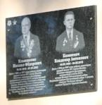 | г. Шклов  ГУО «Средняя школа № 1 г. Шклова» | Памятная доска «Ильюшенко М.Ф. и Казакевичу В.А.» |  |  |  | на балансе ГУО «Средняя школа № 1 г. Шклова»
43 | 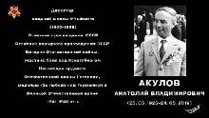 | г. Шклов  ГУО «Средняя школа № 4 г. Шклова» | Памятная доска «Акулов А.В.» |  |  |  | на балансе ГУО «Средняя школа № 4 г. Шклова»
44 | 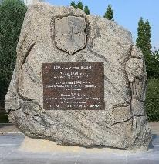 | г. Шклов,  ул. Ленинская, 76,  на территории Шкловского райисполкома | Памятный знак к 100-летию образования Шкловского района |  | 2024 год создания | Янченко С.В. | на балансе Шкловского УКП  «Жилкомхоз»

